REGISTRAR VENTA

# Requerimientos Funcionales

# Requerimiento No Funcionales

# Casos de Uso

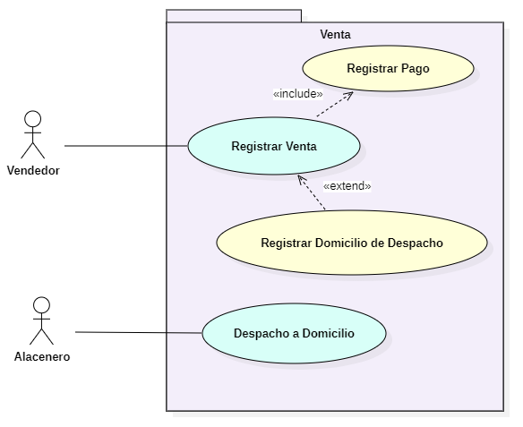

## Actores

|  |  |
| --- | --- |
| ACTOR | DESCRIPCION |
| Vendedor | Responsable de registrar las ventas, que incluye los productos que se venden, el pago y en los casos que debe despacharse a domicilio la dirección de envío. |
| Almacenero | Encargado de despachar los productos a domicilio. |

## Casos de Uso

|  |  |  |
| --- | --- | --- |
| Caso de Uso | Actor | DESCRIPCION |
| CU01: Registrar Venta | Vendedor | Ese proceso permite registrar una venta, que incluye todos sus productos. |
| CU02: Registrar Pago | Vendedor | Este proceso permite registrar el de la venta, puede ser en efectivo o con tarjeta de crédito/debito. |
| Cu03: Registrar Domicilio de Despacho | Vendedor | Este proceso permite registrar el domicilio donde será despachado el producto. |
| CU04: Despacho a Domicilio | Almacenero | Este proceso permite despachar el producto a domicilio. |

# CU01: Registrar Venta

## Especificación

|  |  |
| --- | --- |
| **CODIGO** | CU01 |
| **NOMBRE** | Registrar Ventas |
| **DESCRIPCION** | Ese proceso permite registrar una venta, que incluye todos sus productos . |
| **ACTOR** | Vendedor |
| **PRECONDICION** | El vendedor debe en primer lugar iniciar el sistema para poder registrar la venta. |
| **FLUJO PRINCIPAL** | |  |  | | --- | --- | | **PASO** | **ACCION** | | 1 | Ingresar datos del cliente. | | 2 | Seleccionar producto. | | 3 | Ingresar cantidad. | | 4 | Si hay más productos ir al punto 2, de lo contrario ir al punto 5. | | 5 | Si los productos se despachan a domicilio, registrar dirección de despacho. | | 6 | Registrar pago. | | 7 | Registrar venta. | |
| **POSTCONDICION** | La venta queda registrada correctamente y si fuera el caso lista para su despacho. |
| **EXCEPCIONES** | No aplica |
| **COMENTARIO** | Para registrar la venta el vendedor previamente debe haber verificado el stock de los productos a vender. |

## Prototipo

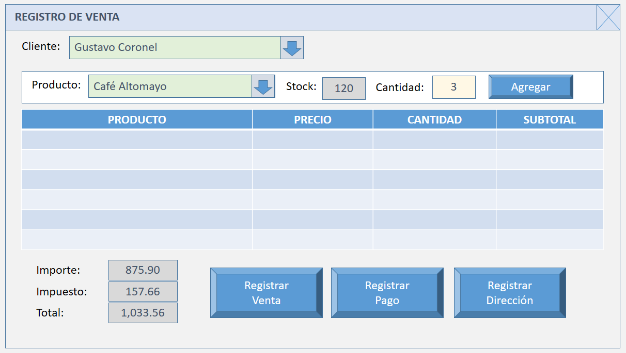

## Diagrama de Secuencia

## Modelo de Datos

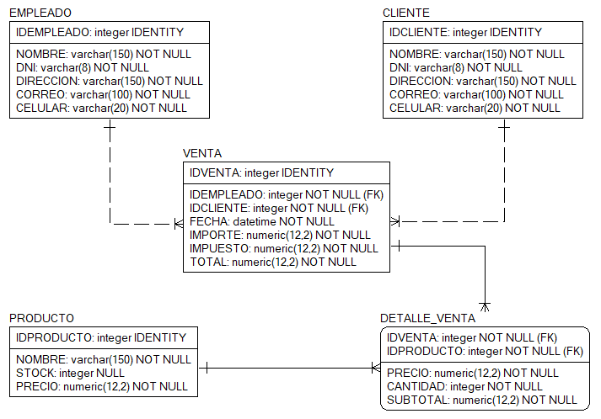

# CU02: Registrar Pago